**Лэпбук для детей раннего дошкольного возраста**

**«Я познаю мир сенсорики»**

Лепбук создан для **детей раннего дошкольного возраста***(2-3 года)*

**Лэпбук направлен**:

-умственное развитие –эмоции -развитие самостоятельности

При изготовление **лэпбука** были использованы задачи:

-формировать у детей **зрительные способности обследования предметов**;

-развивать **познавательные способности**;

-развивать тактильное ощущение у **детей раннего возраста**;

-**развитие мелкой моторики**

И так я уместила туда шесть дидактических игр *(сделанные своими руками)*

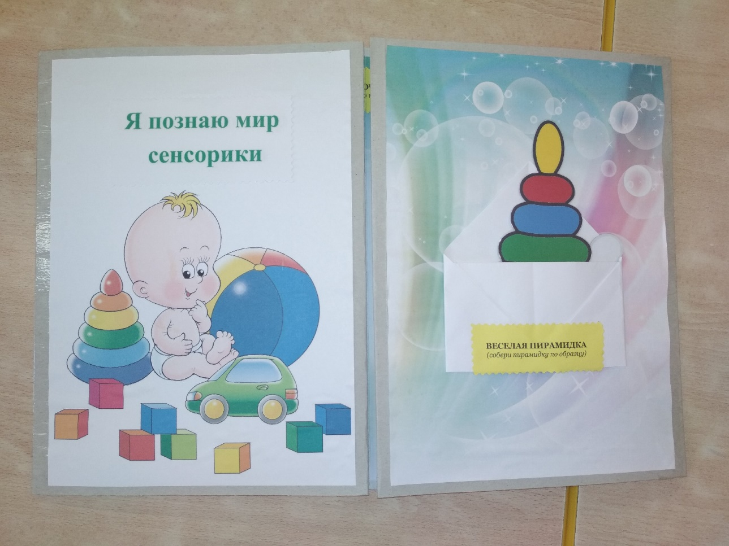

1. Машинки: *(подбери колеса)*

машинки 4х цветов *(синий, красный, желтый, зеленый)* и к каждой машине по паре колес так же подходящие по цветам. Для усложнения можно сделать квадраты как бы колеса и показать, объяснить детям, что машина на квадратных колесах ездить не сможет.

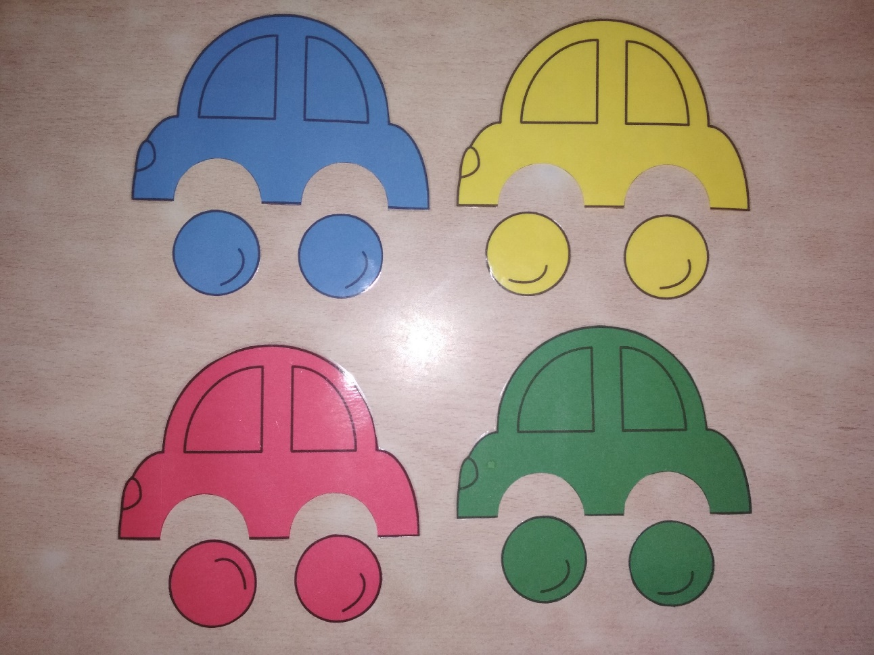

1. Варежки: так же использовала четыре цвета *(найти парку каждой варежке)*

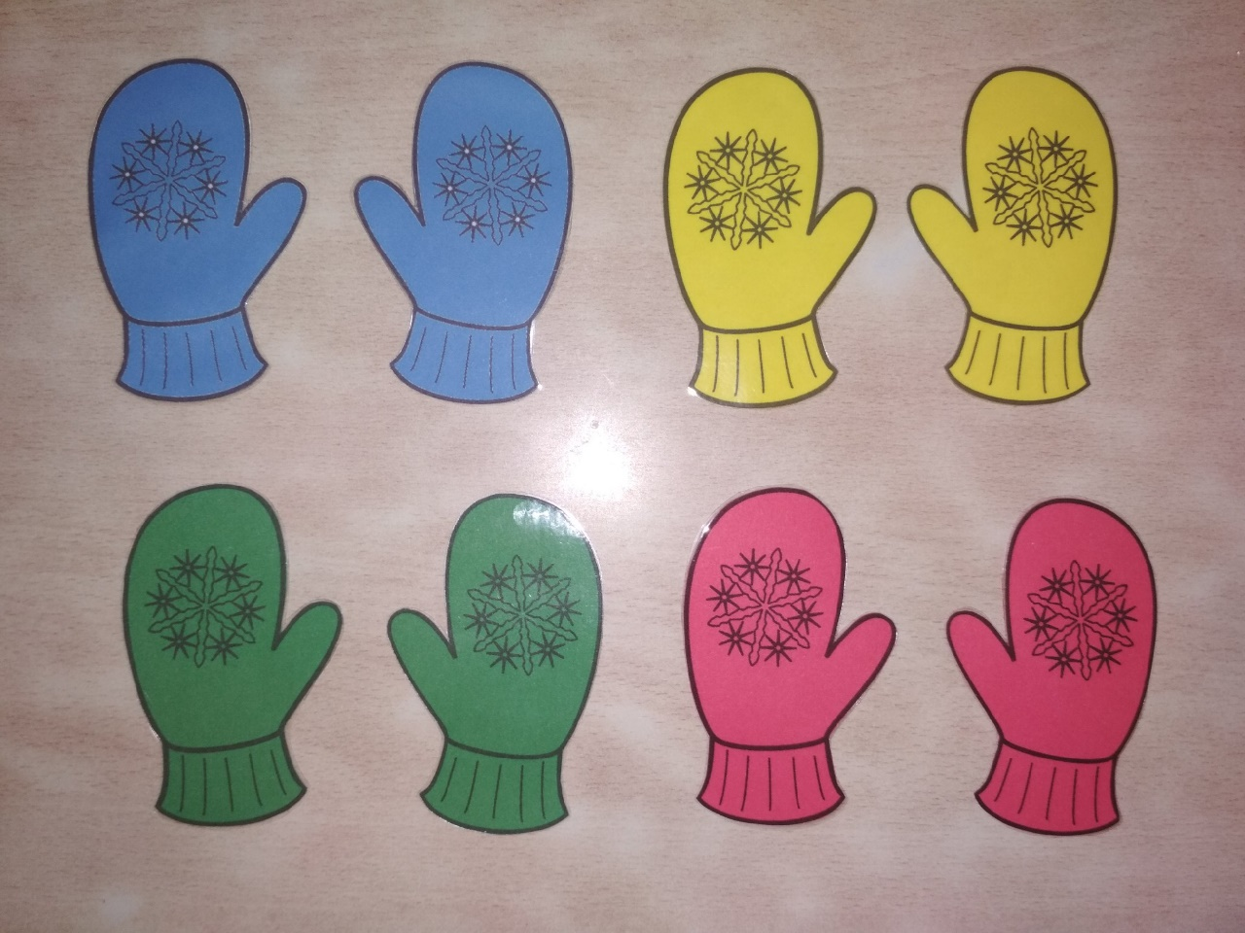

1. Яблочки: *(разложи по корзинкам)* яблоки - красного, желтого, зеленого цвета; три корзинки *(кармашки цвета соответствуют яблокам)*
2. Кубики: созданы для закрепления формы *(квадрат)* также четырех цветов(можно добавить схемы построек из кубиков, для усложнение, например, 2й млад. гр.)
3. Веселая пирамидка: *(собери пирамидку по образцу)*

Все дети любят собирать пирамидки, и я решила сделать альтернативу, сделав пирамидку из бумаги *(также четыре основных цвета).*

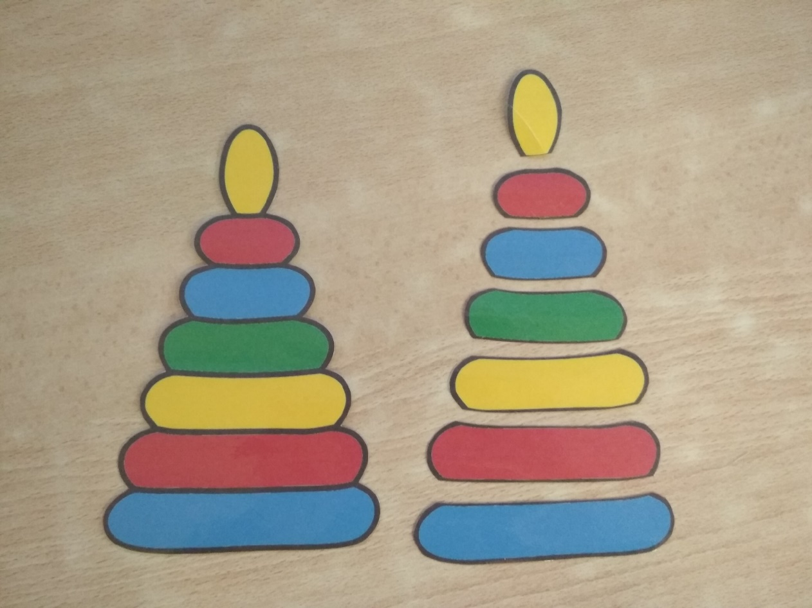

1. Чашки и блюдца: *(разложи правильно чашки к блюдцам по цвету).*

Да, так же есть в каждом кармашке мини-подсказка *(ее можно использовать как для правил игру, загадок, потешек).*

